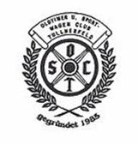

Einladung zur
Oldtimerausfahrt
am Samstag den 11 September 2021

Nach dem Frühstücksbuffet führt uns die Route durch das Voralpengebiet zum Mittagessen und anschließend fahren wir nach Mitterndorf/Fischa ins

Automobil- und Motorradmuseum Austria
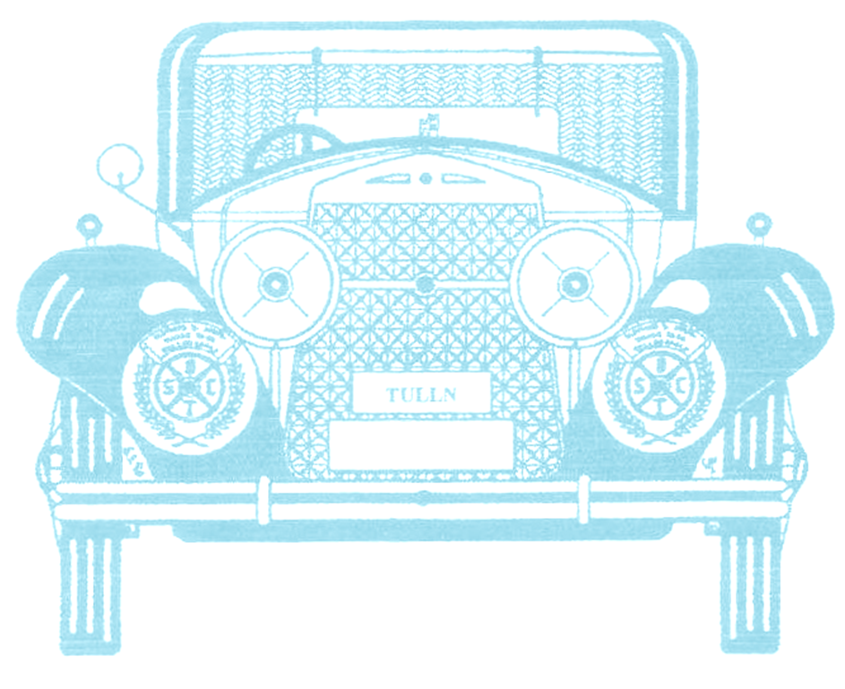
auf ca. 12000m² können die verschiedensten Fahrzeuge (Fahrrad bis Exklusivwagen) besichtigt werden.
Nach dem Museumsbesuch geht es wieder auf die Heimreise, welche uns wiederum über Bundes- und Nebenstraße, zu unserem Ausgangspunkt zurückführt, wo wir den Tag gemütlich ausklingen lassen.
Treffpunkt: Ab 8:00 bis 8:30 Uhr im Gasthof Kögl, 3452 Atzenbrugg, Wiener Straße 4
Abfahrt: ab 9:15
Teilnahme: Alle zwei- und mehrspurigen Fahrzeuge welche „old“ oder/und „sportlich“ sind. Aus organisatorischen Gründen ist die Teilnahme auf maximal 35 Fahrzeuge begrenzt, bitte rechtzeitig anmelden.
Streckenlänge: ca. 160 km, für alle PS-Kategorien geeignet, keine Mautvignette nötig!
Unkostenbeitrag: Kinder bis 14 fahren gratis mit, OSCT Clubmitglieder 25, ansonsten 35,- Euro pro Team (Fahrzeug, Fahrer + Beifahrer), jede weitere Person: 12,- Euro, beinhaltet: Frühstücksbuffet, Museumseintritt, die Fahrtunterlagen und den Beitrag CO² Neutralität.
Auf Grund der nicht sicheren Durchführbarkeit (Corona) wird die Zahlung erst direkt bei der Abfahrt kassiert.

Selbstverständlich gelten bei all unseren Veranstaltungen die aktuellen Corvid19 Regeln, wobei wir als Veranstalter verpflichtet sind dies zu kontrollieren.

Wir ersuchen aus organisatorischen Gründen um die Voranmeldung beim Fahrtleiter,
Hr. Gfatter Werner unter: 0676/842217242, Mail w.gfatter@hotmail.com oder unter office@osct.at

Auf Eure Teilnahme und einen schönen Oldtimertag freut sich der
Oldtimer und Sportwagen Club Tullnerfeld, OSCT.
ZVR-Zahl: 525732668

